Лабораторная работа №13
  - Программирование в командном процессоре ОС UNIX. Ветвления и циклы
Дамир Джумабаев
2026
Table of Contents

Министерство науки и высшего образования Российской Федерации

Российский университет дружбы народов имени Патриса Лумумбы

Кафедра информационных технологий

ОТЧЕТ

по лабораторной работе №13

«Программирование в командном процессоре ОС UNIX. Ветвления и циклы»
Выполнил:
студент группы НКАбд-02-25
Джумабаев Дамир
Москва
2026

Содержание

1. Цель работы
Изучить возможности программирования в командном процессоре операционной системы UNIX/Linux.
Получить практические навыки создания и использования shell-скриптов, работы с параметрами командной строки, условными операторами, циклами, кодами завершения программ, а также научиться взаимодействовать между программами на языках C и Bash.
В процессе выполнения лабораторной работы необходимо освоить:
- использование параметров командной строки;
- обработку параметров с помощью getopts;
- поиск информации при помощи команды grep;
- анализ кода завершения программы $?;
- создание циклических конструкций в Bash;
- работу с командами tar и find.

2. Теоретические сведения

2.1 Командный процессор Shell
Shell — это командный интерпретатор операционной системы UNIX/Linux, который обеспечивает взаимодействие пользователя с системой.
Пользователь вводит команды в терминале, после чего Shell анализирует их и запускает соответствующие программы.
Кроме выполнения отдельных команд Shell позволяет создавать сценарии (скрипты), которые представляют собой последовательность команд, выполняемых автоматически.
Основные возможности Shell:
- выполнение команд операционной системы;
- работа с файлами и каталогами;
- использование переменных;
- выполнение условий;
- организация циклов;
- автоматизация повторяющихся операций.
В современных Linux-системах наиболее распространённым командным процессором является Bash (Bourne Again Shell).

2.2 Shell-скрипты
Shell-скрипт — это текстовый файл, содержащий набор команд, которые выполняются интерпретатором Shell.
Обычно скрипт начинается со специальной строки:
#!/bin/bash
Она называется shebang и указывает системе, какой интерпретатор необходимо использовать для выполнения файла.
Пример простого скрипта:
#!/bin/bash
echo "Hello Linux"
Для запуска скрипта необходимо предоставить ему права на выполнение:
chmod +x script.sh
После этого программа запускается командой:
./script.sh

2.3 Переменные в Bash
В Bash используются переменные для хранения различных данных.
Создание переменной:
name="Linux"
Использование значения переменной выполняется через символ $:
echo $name
Результат:
Linux
Также Bash предоставляет специальные системные переменные.
Например:
Переменная | Назначение
$0 | имя выполняемого скрипта
$1, $2 | параметры командной строки
$# | количество аргументов
$? | код завершения последней команды

2.4 Параметры командной строки
При запуске программы пользователь может передавать ей дополнительные значения.
Например:
./script.sh file.txt
Внутри программы значение можно получить:
$1
где $1 — первый аргумент командной строки.
Пример:
echo "Имя файла: $1"
Если выполнить:
./script.sh test.txt
получим:
Имя файла: test.txt

2.5 Обработка параметров с помощью getopts
Команда getopts используется в Bash для удобной обработки параметров командной строки.
Она позволяет создавать программы с ключами вида:
-i input.txt
-o result.txt
-p pattern
Например:
while getopts "i:o:p:" opt
do
case $opt in
i) input=$OPTARG ;;
o) output=$OPTARG ;;
p) pattern=$OPTARG ;;
esac
done
В данном примере:
- -i задаёт входной файл;
- -o задаёт выходной файл;
- -p задаёт шаблон поиска.

2.6 Команда grep
Команда grep используется для поиска строк в текстовых файлах.
Общий вид:
grep [параметры] шаблон файл
Пример:
grep Linux input.txt
Команда найдёт все строки, содержащие слово Linux.
Основные параметры:
Параметр | Назначение
-i | игнорировать регистр символов
-n | показывать номера строк
-v | выводить строки, не содержащие шаблон
Пример:
grep -in linux input.txt

2.7 Условные конструкции Bash
Для проверки условий в Bash используется конструкция:
if
then
else
fi
Пример:
if [ $number -gt 0 ]
then
echo "Положительное число"
else
echo "Отрицательное число"
fi
Основные операторы сравнения:
Оператор | Значение
-eq | равно
-ne | не равно
-gt | больше
-lt | меньше
-ge | больше или равно
-le | меньше или равно

2.8 Код завершения программы
Каждая программа после выполнения возвращает специальное значение — код завершения.
Этот код показывает результат работы программы.
В Bash он хранится в переменной:
$?
Например:
ls
echo $?
Если команда выполнилась успешно:
0
Если произошла ошибка — другое значение.
В языке C код завершения задаётся функцией:
exit()
Например:
exit(1);
После завершения программы Shell может получить это значение через:
echo $?

2.9 Циклы в Bash
Циклы позволяют многократно выполнять один и тот же набор команд.
Наиболее распространённый цикл:
while
do
done
Пример:
i=1
while [ $i -le 5 ]
do
echo $i
i=$((i+1))
done
Результат:
1
2
3
4
5
Циклы используются для обработки большого количества файлов и автоматического выполнения повторяющихся действий.

2.10 Архивирование файлов
В Linux для создания архивов используется команда tar.
Создание архива:
tar -cf archive.tar directory
Просмотр содержимого:
tar -tf archive.tar
Основные параметры:
Параметр | Назначение
-c | создать архив
-f | указать имя архива
-t | показать содержимое
-x | извлечь файлы

2.11 Команда find
Команда find используется для поиска файлов по различным параметрам.
Пример:
find directory -type f
Поиск файлов, изменённых за последние 7 дней:
find directory -type f -mtime -7
Параметр:
-mtime -7
означает поиск файлов, изменённых менее недели назад.

3. Выполнение лабораторной работы

3.1 Задание №1. Создание Shell-скрипта с использованием getopts и grep

Постановка задачи
В первом задании необходимо разработать командный файл Bash, который выполняет поиск информации в текстовом файле.
Скрипт должен:
- получать параметры командной строки;
- использовать механизм обработки параметров getopts;
- выполнять поиск с помощью команды grep;
- поддерживать дополнительные параметры:
  - различие регистра;
  - вывод номеров строк;
  - сохранение результата в файл.
Используемые параметры программы:
Параметр | Назначение
-i | входной файл
-o | выходной файл
-p | шаблон поиска
-C | учитывать регистр символов
-n | выводить номера строк

Создание рабочего каталога
Для выполнения лабораторной работы был создан отдельный каталог:
mkdir -p ~/lab13
После этого выполнен переход в созданный каталог:
cd ~/lab13
Проверка текущего расположения:
pwd
Результат:
/home/username/lab13
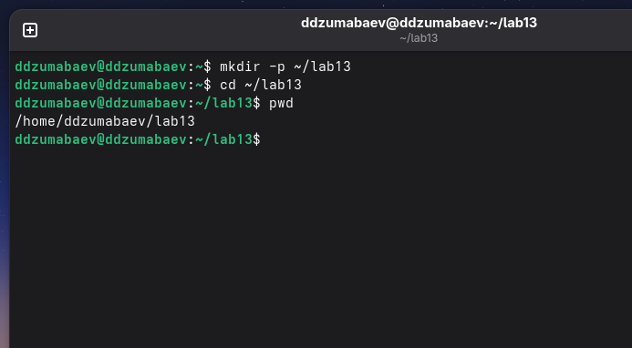

Создание входного файла
Для проверки работы программы был создан текстовый файл input.txt.
Создание файла:
nano input.txt
В файл были добавлены следующие данные:
Hello World
hello world
HELLO WORLD
Linux operating system
linux shell
Bash programming
bash scripting
UNIX operating system
Проверка содержимого файла:
cat input.txt
Получен следующий результат:
Hello World
hello world
HELLO WORLD
Linux operating system
linux shell
Bash programming
bash scripting
UNIX operating system
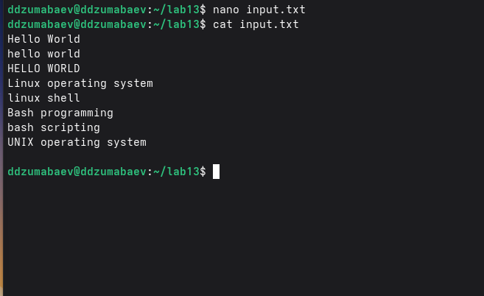

Создание скрипта search.sh
Был создан Bash-скрипт:
nano search.sh
Программа получает параметры командной строки и выполняет поиск с помощью команды grep.
Код программы:
#!/bin/bash
inputfile=""
outputfile=""
pattern=""
case_sensitive=0
show_line_numbers=0
while getopts "i:o:p:Cn" opt
do
case $opt in
i)
inputfile="$OPTARG"
;;
o)
outputfile="$OPTARG"
;;
p)
pattern="$OPTARG"
;;
C)
case_sensitive=1
;;
n)
show_line_numbers=1
;;
*)
echo "Использование:"
echo "$0 -i inputfile -o outputfile -p pattern [-C] [-n]"
exit 1
;;
esac
done
if [ -z "$inputfile" ] || [ -z "$pattern" ]
then
echo "Необходимо указать файл и шаблон поиска."
exit 1
fi
grep_options=""
if [ "$case_sensitive" -eq 0 ]
then
grep_options="$grep_options -i"
fi
if [ "$show_line_numbers" -eq 1 ]
then
grep_options="$grep_options -n"
fi
if [ -n "$outputfile" ]
then
grep $grep_options "$pattern" "$inputfile" > "$outputfile"
else
grep $grep_options "$pattern" "$inputfile"
fi

Разрешение выполнения скрипта
После создания файла были изменены права доступа:
chmod +x search.sh
Проверка прав:
ls -l search.sh
Результат:
-rwxr-xr-x search.sh
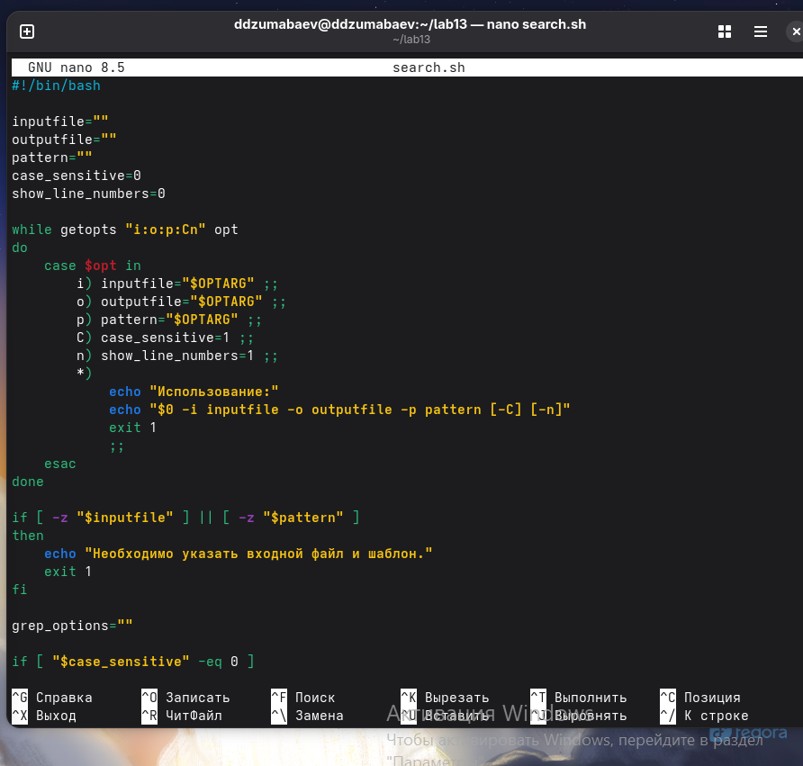

Проверка поиска без учёта регистра
Запуск программы:
./search.sh -i input.txt -p linux
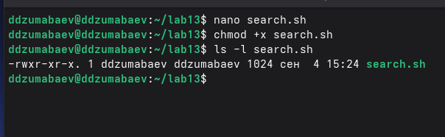
Так как параметр -C не указан, поиск выполняется без учёта регистра.
Результат:
Linux operating system
linux shell

Проверка вывода номеров строк
Для отображения номеров строк используется параметр:
-n
Выполнена команда:
./search.sh -i input.txt -p linux -n
Результат:
4:Linux operating system
5:linux shell

Проверка параметра -C
Параметр:
-C
включает поиск с учётом регистра символов.
Выполнена команда:
./search.sh -i input.txt -p linux -C
Результат:
linux shell
Так как поиск учитывает регистр, строка:
Linux operating system
не была найдена.
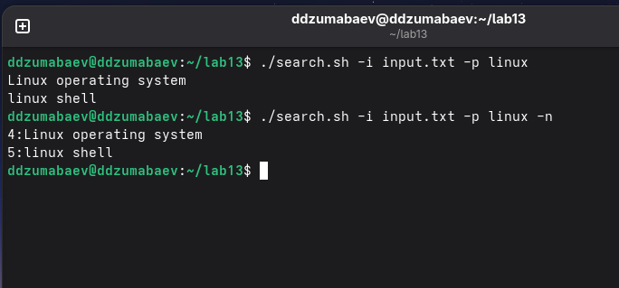

Запись результата в файл
Для сохранения результата используется параметр:
-o
Выполнена команда:
./search.sh -i input.txt -o result.txt -p linux -n
После этого проверено содержимое созданного файла:
cat result.txt
Результат:
4:Linux operating system
5:linux shell
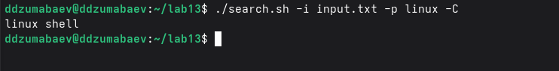

Результат выполнения задания №1
В ходе выполнения первого задания был разработан Bash-скрипт search.sh, который:
- принимает параметры через getopts;
- выполняет поиск с помощью grep;
- поддерживает поиск с учётом и без учёта регистра;
- выводит номера строк;
- сохраняет результаты в отдельный файл.
Созданные файлы:
input.txt
search.sh
result.txt

3.2 Задание №2. Анализ кода завершения программы

Постановка задачи
Во втором задании необходимо создать программу на языке C, которая определяет знак введённого числа.
Программа должна:
- получить число от пользователя;
- определить его значение:
  - положительное;
  - отрицательное;
  - равное нулю;
- завершить работу с помощью функции exit();
- передать результат выполнения в Shell через код завершения $?.
Соответствие кодов завершения:
Код | Значение
0 | число равно нулю
1 | число положительное
2 | число отрицательное

Создание программы на языке C
Был создан файл:
nano number.c
В программу добавлен следующий код:
#include <stdio.h>
#include <stdlib.h>
int main()
{
int number;
printf("Введите число: ");
scanf("%d", &number);
if (number > 0)
{
exit(1);
}
else if (number < 0)
{
exit(2);
}
else
{
exit(0);
}
}
Программа получает число и завершает выполнение с определённым кодом.

Компиляция программы
Для получения исполняемого файла была выполнена команда:
gcc number.c -o number
Проверка созданного файла:
ls -l number
Результат:
-rwxr-xr-x number
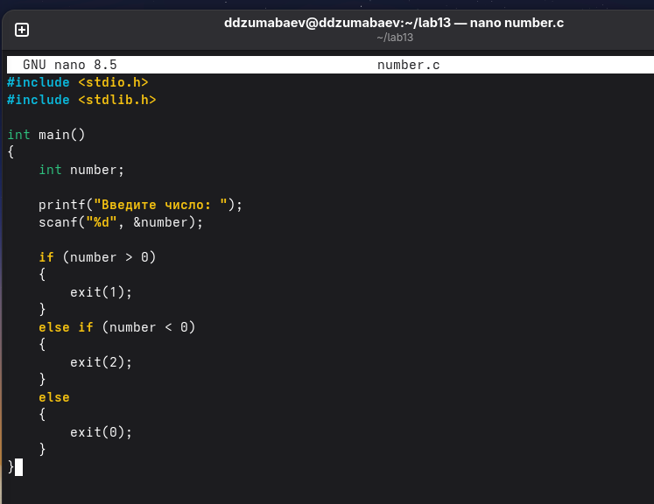

Проверка кода завершения программы

Проверка положительного числа
Запуск программы:
./number
Введено:
5
Проверка результата:
echo $?
Получен результат:
1
Это означает, что программа определила число как положительное.
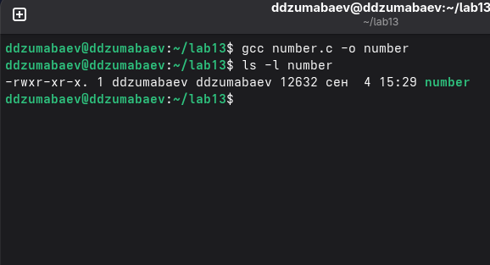

Проверка отрицательного числа
Запуск программы:
./number
Введено:
-5
Проверка:
echo $?
Результат:
2
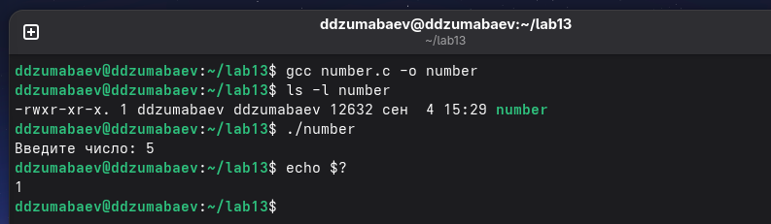

Проверка нулевого значения
Запуск программы:
./number
Введено:
0
Проверка:
echo $?
Результат:
0

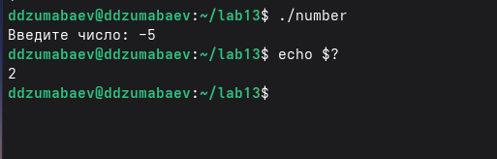

Создание Shell-скрипта для анализа результата
Для автоматической обработки кода завершения был создан файл:
nano check_number.sh
Код программы:
#!/bin/bash
./number
result=$?
if [ "$result" -eq 1 ]
then
echo "Введено положительное число."
elif [ "$result" -eq 2 ]
then
echo "Введено отрицательное число."
elif [ "$result" -eq 0 ]
then
echo "Введён ноль."
else
echo "Произошла ошибка."
fi
Скрипт запускает программу number, получает значение $? и выводит соответствующее сообщение.

Разрешение выполнения скрипта
Выполнена команда:
chmod +x check_number.sh
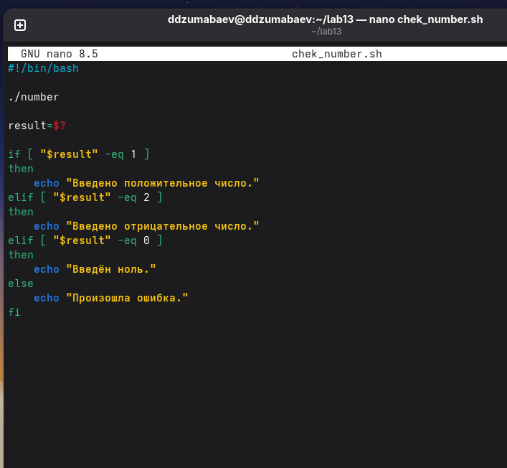

Проверка работы скрипта
Запуск:
./check_number.sh
Ввод:
10
Результат:
Введено положительное число.

Проверка отрицательного числа
Выполнена команда:
./check_number.sh
Ввод:
-10
Результат:
Введено отрицательное число.

Проверка нулевого значения
Выполнена команда:
./check_number.sh
Ввод:
0
Результат:
Введён ноль.

Результат выполнения задания №2
В результате выполнения задания была создана система взаимодействия программы на языке C и Shell-скрипта.
Созданные файлы:
number.c
number
check_number.sh
Было изучено:
- использование функции exit();
- получение результата через $?;
- обработка различных вариантов выполнения программы.

3.3 Задание №3. Создание и удаление N файлов

Постановка задачи
Необходимо разработать Shell-скрипт, который:
- получает количество файлов N;
- создаёт указанное количество файлов;
- удаляет созданные файлы по команде пользователя.
Пример:
./files.sh create 5
создаёт:
1.tmp
2.tmp
3.tmp
4.tmp
5.tmp

Создание скрипта files.sh
Был создан файл:
nano files.sh
Код программы:
#!/bin/bash
if [ $# -ne 2 ]
then
echo "Использование: $0 create|delete N"
exit 1
fi
action=$1
count=$2
if [ "$action" = "create" ]
then
i=1
while [ "$i" -le "$count" ]
do
touch "$i.tmp"
i=$((i+1))
done
echo "Создано файлов: $count"
elif [ "$action" = "delete" ]
then
i=1
while [ "$i" -le "$count" ]
do
rm -f "$i.tmp"
i=$((i+1))
done
echo "Файлы удалены."
else
echo "Неизвестная команда."
fi

Разрешение выполнения
Изменение прав доступа:
chmod +x files.sh

Создание файлов
Для создания пяти файлов выполнена команда:
./files.sh create 5
Проверка результата:
ls
Получены файлы:
1.tmp
2.tmp
3.tmp
4.tmp
5.tmp
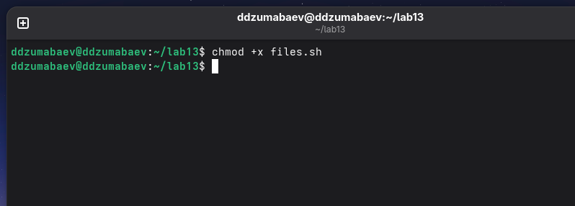

Удаление файлов
Для удаления созданных файлов выполнена команда:
./files.sh delete 5
Проверка:
ls
Файлы:
1.tmp
2.tmp
3.tmp
4.tmp
5.tmp
были удалены.
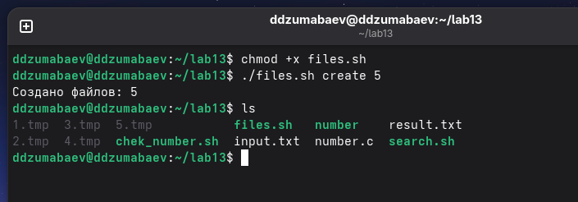

Результат выполнения задания №3
В ходе выполнения задания был разработан скрипт files.sh, который позволяет автоматически создавать и удалять заданное количество файлов.
Использованы:
- параметры командной строки;
- условные операторы;
- цикл while;
- команды touch и rm.
Созданный файл:
files.sh

3.4 Задание №4. Архивирование файлов с использованием tar и find

Постановка задачи
В четвёртом задании необходимо разработать Shell-скрипт для создания архива указанного каталога.
Первая версия программы должна:
- получать имя каталога;
- создавать архив с помощью команды tar.
Вторая версия должна быть модифицирована:
- выполнять поиск файлов с помощью команды find;
- добавлять в архив только файлы, которые были изменены менее недели назад.

Создание тестового каталога
Для проверки работы программы был создан каталог:
mkdir archive_test
Внутри каталога были созданы тестовые файлы:
echo "File 1" > file1.txt
echo "File 2" > file2.txt
echo "File 3" > file3.txt
Проверка содержимого каталога:
ls -l archive_test
Результат:
file1.txt
file2.txt
file3.txt
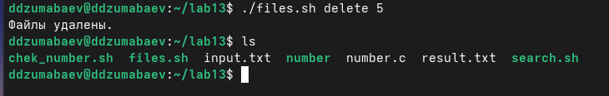

Создание скрипта archive.sh
Был создан файл:
nano archive.sh
Код программы:
#!/bin/bash
if [ $# -ne 1 ]
then
echo "Использование: $0 directory"
exit 1
fi
directory=$1
tar -cf archive.tar -C "$directory" .
echo "Архив создан: archive.tar"
Скрипт получает имя каталога и создаёт архив с помощью команды tar.

Разрешение выполнения скрипта
Выполнена команда:
chmod +x archive.sh
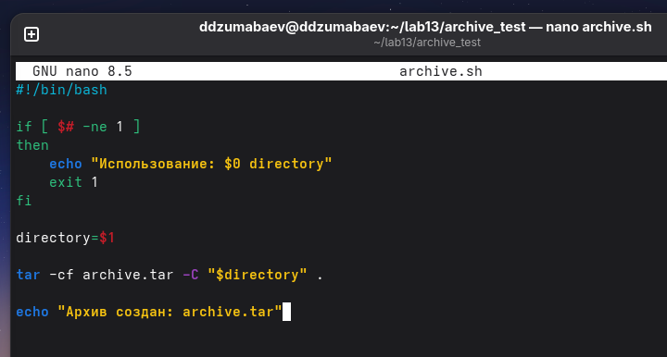

Создание архива
Запуск программы:
./archive.sh archive_test
Проверка созданного архива:
ls -lh archive.tar
Получен файл:
archive.tar
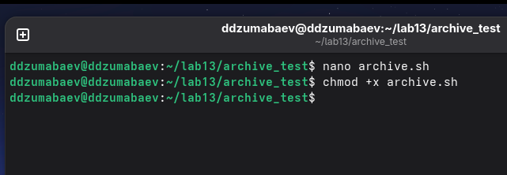

Просмотр содержимого архива
Для просмотра файлов внутри архива использована команда:
tar -tf archive.tar
Результат:
./
./file1.txt
./file2.txt
./file3.txt
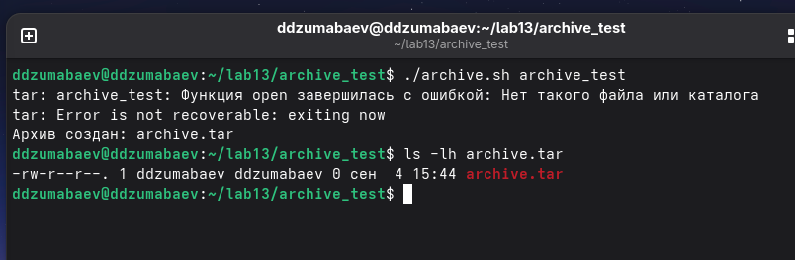

Создание версии скрипта с использованием find
Для выполнения второй части задания был создан файл:
nano archive_week.sh
Код программы:
#!/bin/bash
if [ $# -ne 1 ]
then
echo "Использование: $0 directory"
exit 1
fi
directory=$1
find "$directory" -type f -mtime -7 -print0 | \
tar --null -T - -cf archive_week.tar
echo "Архив файлов младше недели создан."
В данной версии используется команда:
find
которая выполняет поиск только обычных файлов:
-type f
изменённых за последние 7 дней:
-mtime -7

Создание архива файлов младше недели
Запуск программы:
./archive_week.sh archive_test
Проверка результата:
ls -lh archive_week.tar
Получен архив:
archive_week.tar
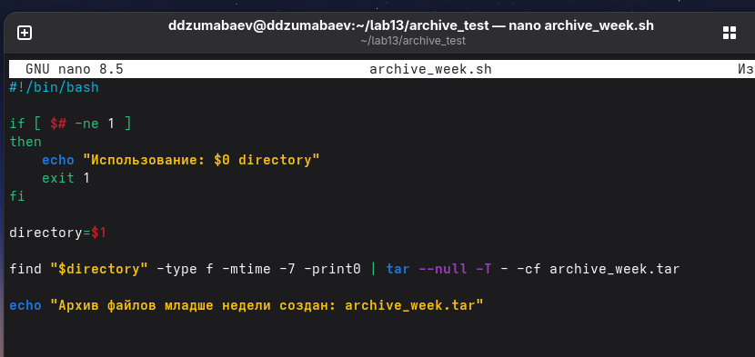

Проверка содержимого второго архива
Использована команда:
tar -tf archive_week.tar
Результат:
./file1.txt
./file2.txt
./file3.txt
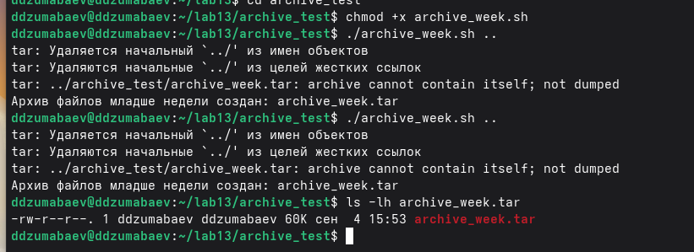

Результат выполнения задания №4
В ходе выполнения задания были изучены:
- создание архивов с помощью tar;
- просмотр содержимого архивов;
- поиск файлов при помощи find;
- фильтрация файлов по времени изменения.
Созданные файлы:
archive.sh
archive_week.sh
archive.tar
archive_week.tar

4. Результаты выполнения лабораторной работы
В ходе выполнения лабораторной работы были разработаны несколько программных сценариев Bash и одна программа на языке C.
Были выполнены следующие задачи:
- Создан Shell-скрипт с обработкой параметров через getopts и поиском данных через grep.
- Разработана программа на языке C, определяющая знак числа и передающая результат через код завершения.
- Создан скрипт автоматического создания и удаления файлов с использованием циклов Bash.
- Разработаны скрипты архивирования данных с использованием tar и фильтрации файлов через find.
Получены практические навыки:
- написания Bash-скриптов;
- обработки аргументов командной строки;
- использования условий и циклов;
- взаимодействия программ различных языков;
- автоматизации операций в Linux.

5. Вывод
В результате выполнения лабораторной работы были изучены основные возможности командного процессора Bash.
Были получены навыки создания сценариев командной строки, обработки параметров, использования условных операторов и циклов.
Также была рассмотрена передача результатов работы программ через код завершения $?, что позволяет организовать взаимодействие между программами.
Использование команд grep, find и tar позволило освоить методы поиска, обработки и архивирования данных в операционной системе Linux.
Поставленная цель лабораторной работы достигнута.

6. Ответы на контрольные вопросы

1. Что такое Shell?
Shell — это командный интерпретатор операционных систем UNIX/Linux, который обеспечивает выполнение команд пользователя и позволяет создавать сценарии автоматизации.

2. Для чего используются Shell-скрипты?
Shell-скрипты используются для автоматизации последовательности команд, выполнения повторяющихся операций и управления системными процессами.

3. Что такое переменная $??
Переменная $? содержит код завершения последней выполненной команды или программы.
Значение:
0
обычно означает успешное выполнение.

4. Для чего используется команда grep?
Команда grep используется для поиска строк в текстовых файлах по заданному шаблону.

5. Для чего используется команда find?
Команда find используется для поиска файлов и каталогов по различным критериям:
- имени;
- типу;
- времени изменения;
- размеру.

6. Для чего предназначена команда tar?
Команда tar используется для создания, просмотра и распаковки архивов в Linux.

7. Для чего используются циклы в Bash?
Циклы позволяют многократно выполнять набор команд, что удобно при обработке большого количества файлов или данных.

7. Список использованных источников
- Bash Reference Manual.
GNU Project.
- Руководство пользователя Linux:
man bash
- Справочная информация команд:
man grep
man find
man tar
- Материалы лабораторной работы №13.

Конец отчёта

